Exponentes del Canto nuevo
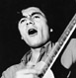 |  |  |  | 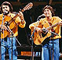
Nano Acevedo | Dióscoro Rojas | Isabel Aldunate | Schwenke & Nilo | Santiago del Nuevo Extremo
.

